Liga e përbashkët e pingpongut

Prospekti

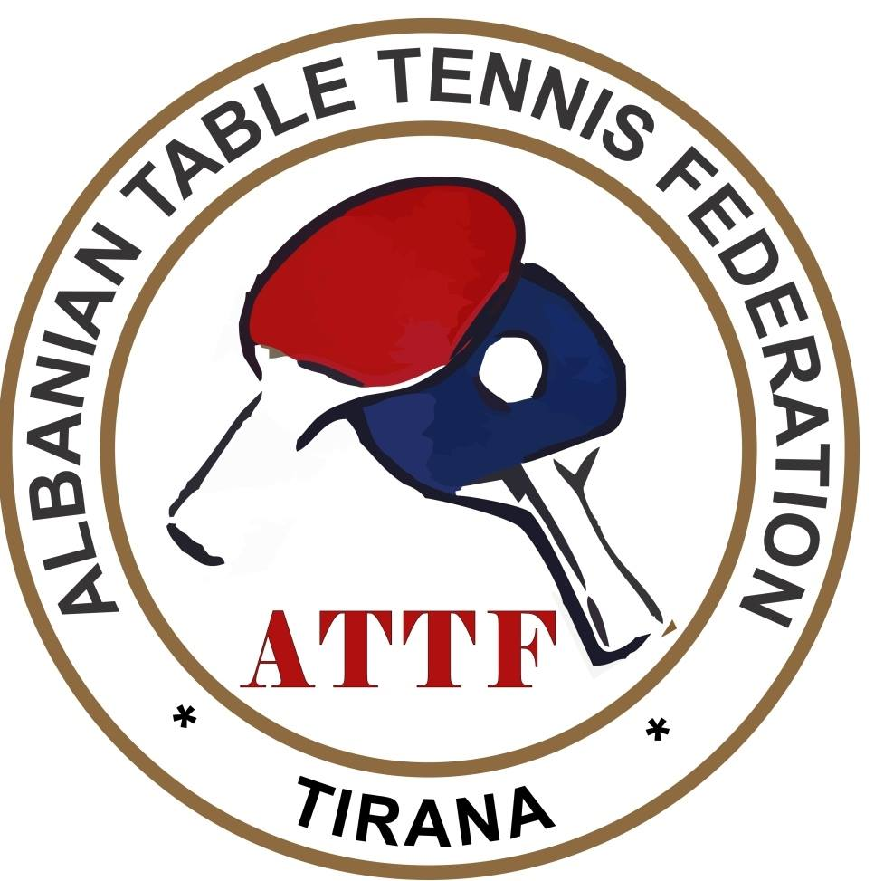
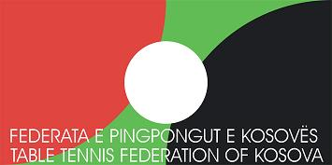

04-05 qershor 2022, Shkoder
1. AUTORITETI
Liga e përbashkët e pingpongut organizohet nga Federata e Ping Pongut të Kosovës (FPPK) dhe "Federata Shqiptare e Ping Pongut" (FSHPP).

2. DATA DHE VENDI
Liga e përbashkët e pingpongut do të mbahet në dy faza. Faza e parë me 11-12 dhjetor në Ferizaj do të zhvillohen 4 xhiro, ndërsa faza e dytë në Shqipëri (04-05 qershor 2022, në Shkodër).

3. LLOJI I GARAVE
Liga e përbashkët e pingpongut është garë ekipore e përbërë prej katër ekipeve më të mira nga Kosova dhe katër ekipet më të mira nga Shqipëria të shpallura në vitin aktual kalendarik 2021 në konkurrencën e seniorëve meshkuj dhe femra.
Garat do të zhvillohen vetëm ndërmjet klubeve nga Kosova dhe Shqipëria, ndërsa rezultatet e ligës vendore do të merren për ndeshjet e ndërmjetme të klubeve në Kosovë dhe Shqipëri.
4. ORARI DHE SHORTI
 | Orari
Ora | Tavolina 1 | Tavolina 2 | Tavolina 3 | Tavolina 4 | Tavolina 5 | Tavolina 6 | Tavolina 7 | Tavolina 8
 | 04/06/2022 – Pallati i Sportit Qazim Dervishi, Shkodër
15:30 | Ceremonia e hapjes
16:00 | M Xhiro 1 | M Xhiro 1 | M Xhiro 1 | M Xhiro 1 | F Xhiro 1 | F Xhiro 1 | F Xhiro 1 | F Xhiro 1
18:00 | M Xhiro 2 | M Xhiro 2 | M Xhiro 2 | M Xhiro 2 | F Xhiro 2 | F Xhiro 2 | F Xhiro 2 | F Xhiro 2
20:00 | Darka e përbashkët
 | 05/06/2022 – Pallati i Sportit Qazim Dervishi, Shkodër
10:00 | M Xhiro 3 | M Xhiro 3 | M Xhiro 3 | M Xhiro 3 | F Xhiro 3 | F Xhiro 3 | F Xhiro 3 | F Xhiro 3
12:00 | M Xhiro 4 | M Xhiro 4 | M Xhiro 4 | M Xhiro 4 | F Xhiro 4 | F Xhiro 4 | F Xhiro 4 | F Xhiro 4
14:00 | Ceremonia e shpërblimeve - Dreka e përbashkët
5. RREGULLAT
Të gjitha duelet do të zhvillohen sipas rregullave te ITTF. Gjyqtari kryesor është autoriteti i vetëm i ndarjes së drejtësisë në bazë të fakteve që ndodhin në arenën e garave.
Në rast të apelit ndaj ndonjë vendimi që merr gjyqtari, përfaqësuesi i klubit duhet ti drejtohet tavolinës zyrtare, respektivisht Arbitrit.
Të gjitha ndeshjet do të kenë nga një gjyqtarë. Shpenzimet e gjyqtarëve do të mbulohen nga federata mikpritëse sipas buxhetit të paraparë të federatës.

6. PAISJET
Garat xhvillohet në 8-të tavolina. Tavolinat janë Stag, dhe do të luhet me topa Stag 40+ ITTF approved. Ekipet duhet të mbajnë fanella të njëjta gjatë garës ekipore dhe me ngjyrë të ndryshme nga kundërshtari.

7. ARBITRI DHE GJYQTARET
Drejtësia në këto gara ekipore do të bëhet nga gjyqtarët më të mirë nga Kosova dhe gjyqtarët më të mirë nga Shqipëria, obligohet federata vendase që të siguroj të gjithë gjyqtarët.
Gjyqtarët duhet të kenë uniformë formale për gara të pingpongut.

8. REZULTATET DHE TITULLI I FITUAR
Shpallja e kampionit të Ligës së përbashkët në pingpong në konkurencën e meshkujve dhe të femrave do të bëhet pasi të kryhen të dy fazat, respektivisht në fund të sezonit në Shqipëri, dhe kampioni shpallet për vitin 2021/2022, me që rast merr edhe shpërblimin e paraparë nga të dy federatat.
Rezultatet e garave ekipore të ekipeve vendase do të merren dhe konsiderohen ato të zhvilluara në kampionatet shtetërore të fundit dhe ndeshjet në këtë ligë do bëhen vetëm ndërmjet ekipeve të Kosovës dhe Shqipërisë.

9. SIGURIA DHE NDIHMA MJEKËSORE
Organizatori do të ofrojë sigurinë fizike për të gjithë pjesëmarrësit zyrtar të kësaj lige si dhe do të organizoj dhe ofroj ndihmën mjekësore në rast të nevojës dhe lëndimeve aksidentale gjatë garave.
Të gjithë lojtarët duhet të kenë dëshminë e vaksinës ose testit PCR kur të udhëtojnë.

